实验四 Windows多线程编程和线程同步
学号：
姓名：
- 线程创建
2. 程序运行结果是什么？请贴图，贴图需要包括程序运行的结果界面，和你创建的工程名。例如：
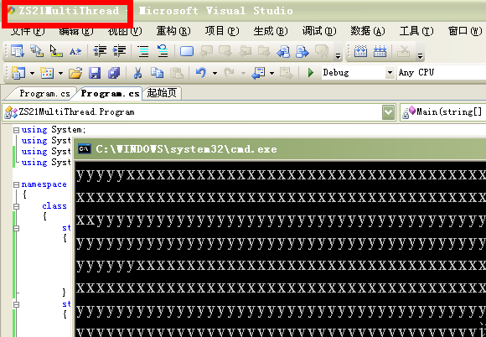
解释运行结果：
答：（请在此处补充答案）

3. 若注释掉thread1.Join()和thread2.Join()，信息“售票完毕，主线程退出”会在thread1和thread2终止后再显示吗？为什么？
答：（请在此处补充答案）

- 线程同步
- 取消thread1.join()和thread2.join()的注释，运行程序。程序运行结果符合预期吗？为什么？
答：（请在此处补充答案）

运行几次程序。程序每次执行结果一样吗？为什么？
答：（请在此处补充答案）

- 在函数Fun()内，ticket—前增加一句“Thread.Sleep(500);”，其作用是让当前线程阻塞500毫秒，然后再唤醒线程继续工作。再次运行程序（或多运行几次程序），会不会出现ticket=-1的情况？为什么？
答：（请在此处补充答案）

- 修改代码后，程序运行结果是什么？分析运行结果。
答：（请在此处补充答案）

- 修改mutex的wait操作与signal操作的位置，程序运行结果是什么？分析运行结果。
答：（请在此处补充答案）

- 用信号量模拟生产者-消费者问题
- 将consumer函数中的full.WaitOne()和mutex.WaitOne()交换位置。反复运行程序几次。会出现死锁情况吗？若有，是什么原因导致死锁？
答：（请在此处补充答案）

- （选作）将consumer函数中的full.WaitOne()和mutex.WaitOne()位置交换回来。交换mutex.ReleaseMutex()和empty.Release(); 重新运行程序。运行结果正常吗？可以交换mutex和empty的signal操作的位置吗？若不可以，为什么？若可以，先signal(mutex)再signal(empty)，与先signal(empty)再signal(mutex)，哪个操作更好？
答：（请在此处补充答案）

